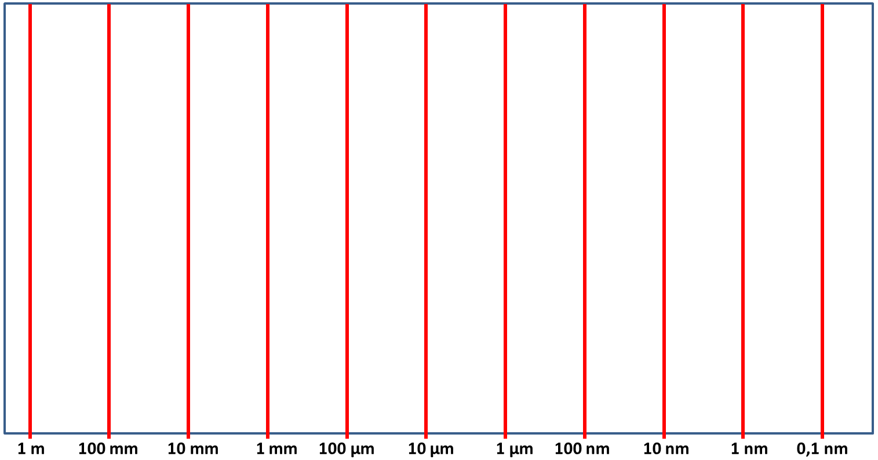
Elevark 3

Gjer om:
Elevark 4
m | dm | cm | mm |  |  | µm
 |  | 5 | 0
0 | 0 | 5
 |  | 5 | 0 | 0 | 0 | 0
Eksempel
5 cm = ___50___ mm
5 cm = __0,05__ m
5 cm = _50 000_ µm
m | dm | cm | mm |  |  | µm

5 mm = cm
2 m = cm
2 m = mm
1,4 m = mm
3 mm = µm
300 µm = mm
30 µm = mm
178 µm = mm
7 µm = mm
7 µm = cm
7 µm = m
0,4 mm = µm
0,09 mm = µm

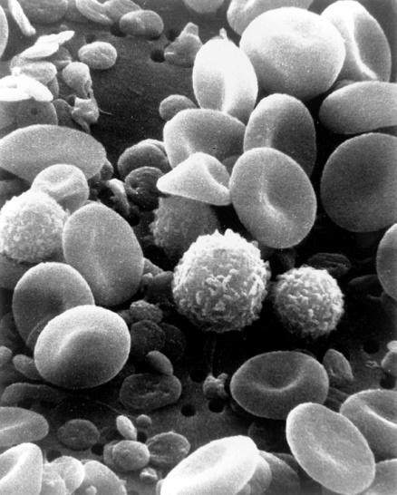
Ekstra utfordring

Menneske har ca. 5 millionar raude blodceller per mikroliter blod. Eit vakse menneske har ca. 5 liter blod i kroppen.
Kor mange raude blodceller har ein vaksen person totalt?
________________________________

Kor stor er ei laukcelle?
Elevark 5
Hår har ein diameter frå 0,04 til 0,1 mm som er 40–100 µm. Håret på bildet er 70 µm tjukt.
Bruk mikroskopbildet av hårstrået nedanfor saman med laukceller til å berekne omtrent kor lang og brei ei laukcelle er. Plasser laukcellene inn på skalaen (elevark 2).

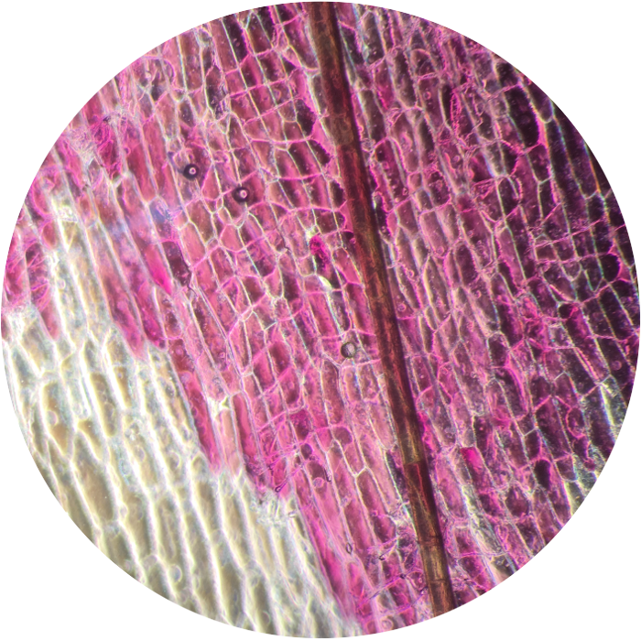

Laukcella og murstein
Elevark 6
Tenk dykk at vi forstørrar ei laukcelle til å bli like stor som ein murstein (10 x 20 cm).
Kor stor ville da lauken blitt?

- Kor mange mikrometer lang er ei laukcelle?

m | dm | cm | mm |  |  | µm

- Kor mange mikrometer lang er ein murstein?

- Kor mange gonger større er mursteinen enn laukcella?

- Kor mange cm er diameteren til ein lauk?

- Kor stor blir diameteren på lauken viss vi forstørrar han like mange gonger som i punkt 3?

Ekstraoppgåve
Viss laukcella er forstørra til å bli like stor som ein murstein, kor stor ville da ei raud blodcelle bli? Som eit knappenålshovud, som ei ert eller som ein bordtennisball?
Ei typisk raud blodcelle er 6–8 mikrometer i diameter.

